Presentació dels resultats del projecte Erasmus+ “New Educations”
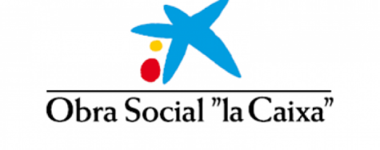
Barcelona, 20 de setembre de 2018
a les 11 hores. Palau Macaya,
passeig de Sant Joan, 108 Barcelona

FULL D’INSCRIPCIÓ

Nom i cognom | Centre/ Entitat | e-mail

Per una millor organització, preguem que retorneu aquest full, amb les vostres dades a: projectes@dema.cat
Gràcies pel vostre interès i la vostra participació

